Phạm Minh Quang

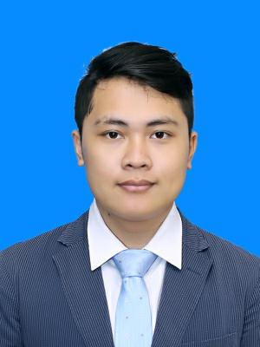

**Ngày sinh:** 29/09/1994

**Điện thoại:** 0967956694

**Email:** quang.spb@gmail.com

**Địa chỉ:** Số 15 ngõ 5, Tân Mỹ, Mỹ Đình 1, Nam Từ Liêm, Hà Nội

**Website:** https://www.facebook.com/pham.m.quang.14

**HỌC VẤN**



|  |  |
| --- | --- |
| **Trường Nhật ngữ Meric** | 04/2014 - 03/2016 |
| *Chuyên ngành: Tiếng Nhật* |  |
| Tốt nghiệp bằng cao cấp tiếng Nhật |  |
| **Trường chuyên môn máy tính Osaka** | 04/2016 - 03/2018 |
| *Chuyên ngành: Phần Mềm Máy Tính* |  |
| Tốt nghiệp bằng khá |  |

**KINH NGHIỆM LÀM VIỆC**



|  |  |
| --- | --- |
| **Trung tâm ngoại ngữ ANC** | 01/2015 - 02/2017 |
| *Giáo viên* |  |
| - Giảng dạy ngôn ngữ tiếng Việt cho người Nhật |  |
|  |  |
| **Khách sạn Nikko** | 09/2017 - 01/2018 |
| *House keeping* |  |
| - Hỗ trợ khách hàng ở khách sạn |  |
|  |  |
| **Trancosmos Việt Nam** | 3/2018 - 9/2018 |
| *BrSE, Developer* |  |

* Dịch tài liệu và các yêu cầu của sếp Nhật cho các bạn developer Việt Nam.
* Tham gia vào dự án và test sản phẩm, basic design.



|  |  |
| --- | --- |
| **Trường cao đẳng công nghệ Bách Khoa Hà Nội** | 9/2018 - Hiện nay |
| *Giáo viên tiếng Nhật* |  |
| - Giảng dạy tiếng Nhật |  |
| - Trợ lý trưởng khoa tiếng Nhật, phân bổ công việc cho các giáo viên |  |

**CHỨNG CHỈ**



|  |  |
| --- | --- |
| - JLPT N2 | 2017 |

**CÁC KỸ NĂNG**



|  |  |
| --- | --- |
| Kỹ năng lập trình | Java, PHP, C++ |
|  |  |
| Tin học văn phòng | - Sử dụng thành thạo các công cụ Word, Excel, Power Point |
|  |  |
| Tiếng Anh | - Khả năng giao tiếp Tiếng Anh trôi chảy |

**SỞ THÍCH**

Đọc sách



Chơi Game

Chụp Ảnh